ĐẠI HỌC QUỐC GIA TP. HỒ CHÍ MINH

TRƯỜNG ĐẠI HỌC CÔNG NGHỆ THÔNG TIN

KHOA CÔNG NGHỆ PHẦN MỀM



BÁO CÁO

**GIAO TIẾP NGƯỜI MÁY**

ĐỀ TÀI

**SITE DANH LAM THẮNG CẢNH - ANDROID**

**Giảng viên hướng dẫn: Th.S Nguyễn Công Hoan**

**Sinh viên thực hiện: Nhóm G20:**

**12520026 – Phan Y Biển**

**12520034 – Nguyễn Văn Cảnh**

**12520263 – Trần Bình Minh**

**12520347 – Phạm Minh Quy**

**TP Hồ Chí Minh, Tháng 1 năm 2017**

MỤC LỤC

CHƯƠNG 1: PROFILE 1

1.1 Người dùng và khách hàng 1

1.1.1 Người dùng 1

1.1.2 Khách hàng 1

1.1.3 Các chức năng 1

1.2 Môi trường 2

1.2.1 Phần cứng 2

1.2.2 Phần mềm 2

1.2.3 Phân tích đối thủ 2

CHƯƠNG 2: MÔ HÌNH NGHIỆP VỤ 4

2.1 Use-case Diagram 4

2.2 Business modelling 4

CHƯƠNG 3: HỒ SƠ THIẾT KẾ 6

3.1 Danh sách giao diện 6

3.2 Sơ đồ liên kết giao diện 7

3.3 Thiết kế chi tiết 7

CHƯƠNG 4: ĐÁNH GIÁ 12

4.1 On Implementation with Formative method 12

4.2 After Implementation with Summative method 12

CHƯƠNG 5: KẾT LUẬN 13

5.1 Kết quả đạt được 13

5.2 Hướng thiết kế mới 13

# PROFILE

## Người dùng và khách hàng

### Người dùng

* Admin: Quản trị hệ thống
* Nhân viên IT: Đảm bảo hệ thống hoạt động tốt, khắc phục sự cố, nâng cấp hệ thống.
* Nhân viên nội dung: Thêm các nội dung và giải đáp thắc mắc khách hàng.

### Khách hàng

* Khách hàng bào gồm nhiều đối tượng, lứa tuổi khác nhau.
* Người có niềm sở thích du lịch, trải nghiệm những địa điểm mới lạ, hấp dẫn.
* Những người muốn tìm một nơi yên tĩnh, thanh bình giải tỏa những căng thẳng trong cuộc sống.

### Các chức năng

* Nhân viên:
* Đăng bài viết, tin tức, giới thiệu các địa điểm du lịch, danh lam thắng cảnh nổi tiếng.
* Đăng các bài đánh giá, chia sẻ về danh lam thắng cảnh và các gợi ý cho những chuyến du lịch.
* Quản lý các nội dung quảng cáo.
* Khách hàng:
* Xem nội dung, hình ảnh và các bài đánh giá về danh lam thắng cảnh, địa điểm du lịch.
* Tìm kiếm thông tin.

## Môi trường

### Phần cứng

Trang web được thiết kế hiển thị trên thiết bị Android (Galaxy S5).

### Phần mềm

* Công cụ lập trình: Visual Studio Code.
* Thiết kế hình ảnh: Adobe Photoshop.
* Quản lý cấu hình: TortoiseGit, GitLab.
* Trình duyệt: Google Chrome, Cốc cốc.

### Phân tích đối thủ

[*http://www.huefestival.com*](http://www.huefestival.com)

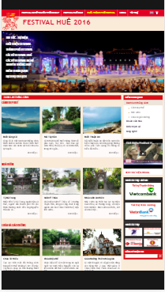

|  |  |
| --- | --- |
| **Điểm mạnh** | **Điểm yếu** |
| Tin tức cập nhật liên tục. | Không có nút Trang chủ. |
| Bố cục rõ ràng, đơn giản, hình ảnh bắt mắt, dễ nhìn. | Load web lâu. |
| Nội dung được trình bày gần gũi người dùng. | Không có nút quay về đầu trang. |

[*http://timhieuvietnam.com/*](http://timhieuvietnam.com/)

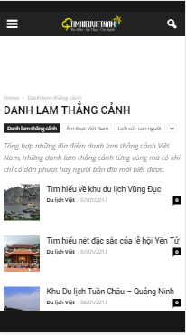

|  |  |
| --- | --- |
| **Điểm mạnh** | **Điểm yếu** |
| Màu đơn sắc không gây phân tâm cho người dùng. | Lỗi font, font lỗi thời. |
|  | Load web lâu. |
|  | Không có nút quay về đầu trang. |

# MÔ HÌNH NGHIỆP VỤ

## Use-case Diagram



## Business modelling

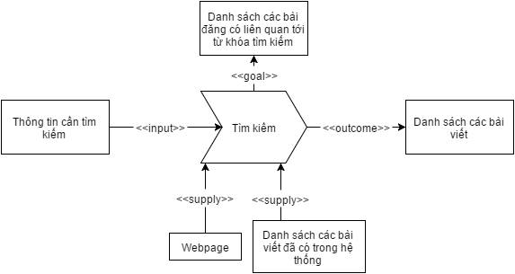

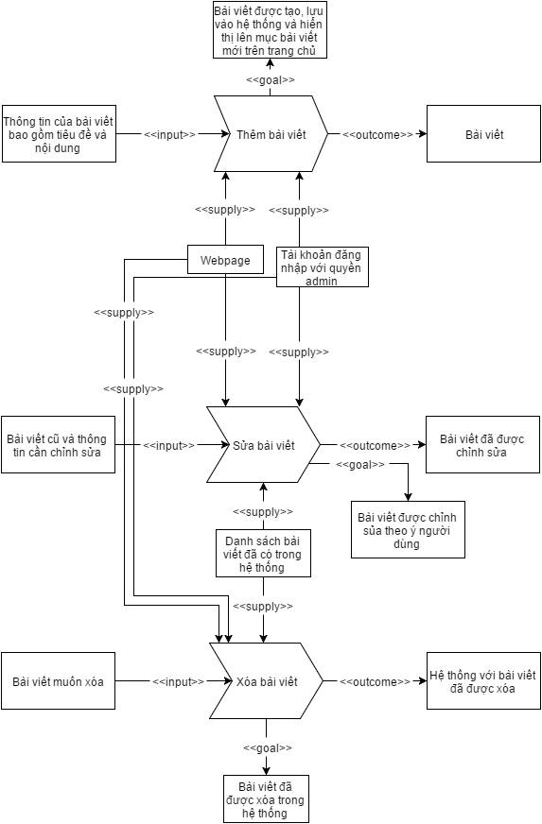

# HỒ SƠ THIẾT KẾ

## Danh sách giao diện

|  |  |  |
| --- | --- | --- |
| **STT** | **Tên giao diện** | **Mô tả giao diện** |
|  | Trang chủ | Hiển thị các thông tin tổng quát, danh sách các danh mục. |
|  | Cảnh đẹp miền Bắc | Hiển thị danh sách các bài viết về cảnh đẹp miền Bắc. |
|  | Tin tức du lịch | Hiển thị danh sách các bài viết tin tức du lịch. |
|  | Hình ảnh | Hiển thị danh sách các bài viết về hình ảnh. |
|  | Liên hệ | Thông tin liên hệ và phản hồi. |
|  | Chi tiết danh lam thắng cảnh | Hiển thị chi tiết bài viết danh lam thắng cảnh. |
|  | Chi tiết du lịch | Hiển thị chi tiết bài viết tin tức du lịch. |
|  | Chi tiết hình ảnh | Hiển thị chi tiết bài viết hình ảnh. |

## Sơ đồ liên kết giao diện



## Thiết kế chi tiết

* Trang chủ

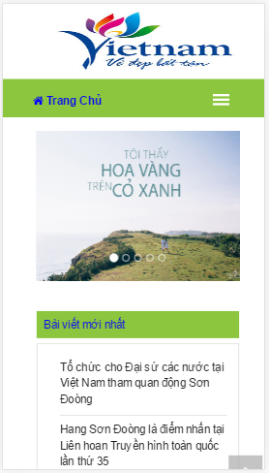

* Cảnh đẹp miền Bắc

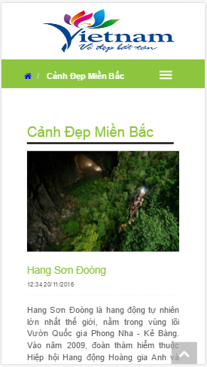

* Tin tức du lịch

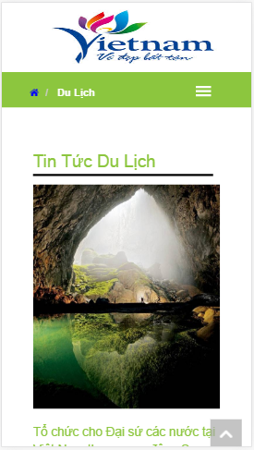

* Hình ảnh

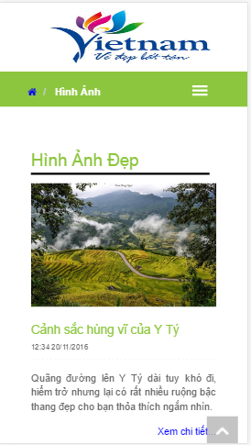

* Liên hệ

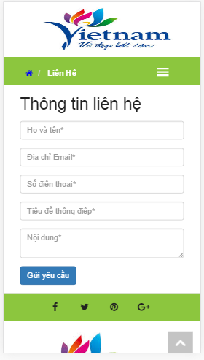

* Chi tiết danh lam thắng cảnh

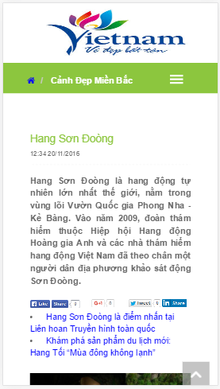

* Chi tiết tin tức du lịch

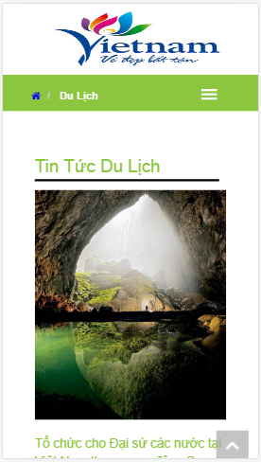

* Chi tiết hình ảnh

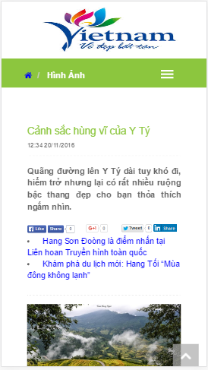

# ĐÁNH GIÁ

## On Implementation with Formative method

* Follow link (Ctrl + Click) to open file “*G20_25_DanhLamThangCanh_Web usability guidelines - Expert Review Checkpoints.xlsx”*

[Web usability guidelines - Expert Review Checkpoints](Usability%20Evaluation/G20_25_DanhLamThangCanh_Web%20usability%20guidelines%20-%20Expert%20Review%20Checkpoints.xlsx)

## After Implementation with Summative method

* Follow link (Ctrl + Click) to open file “*G20_25_DanhLamThangCanh _Guideline* ***Scoring*** *Checking.docx”*

[Guideline Scoring Checking](Usability%20Evaluation/G20_25_DanhLamThangCanh_Guideline%20Scoring%20Checking.docx)

# KẾT LUẬN

## Kết quả đạt được

* Hoàn thành prototype trang web Danh lam thắng cảnh trên thiết bị Android với các trang màn hình:
* Trang chủ
* Cảnh đẹp miền Bắc
* Tin tức du lịch
* Hình ảnh
* Liên hệ
* Chi tiết danh lam thắng cảnh
* Chi tiết tin tức du lịch
* Chi tiết hình ảnh

## Hướng thiết kế mới

* Hình ảnh những địa danh, điểm đến nổi bật, phù hợp để du lịch trong mùa được đưa lên đầu để người xem có thể lựa chọn những điểm đến phù hợp.